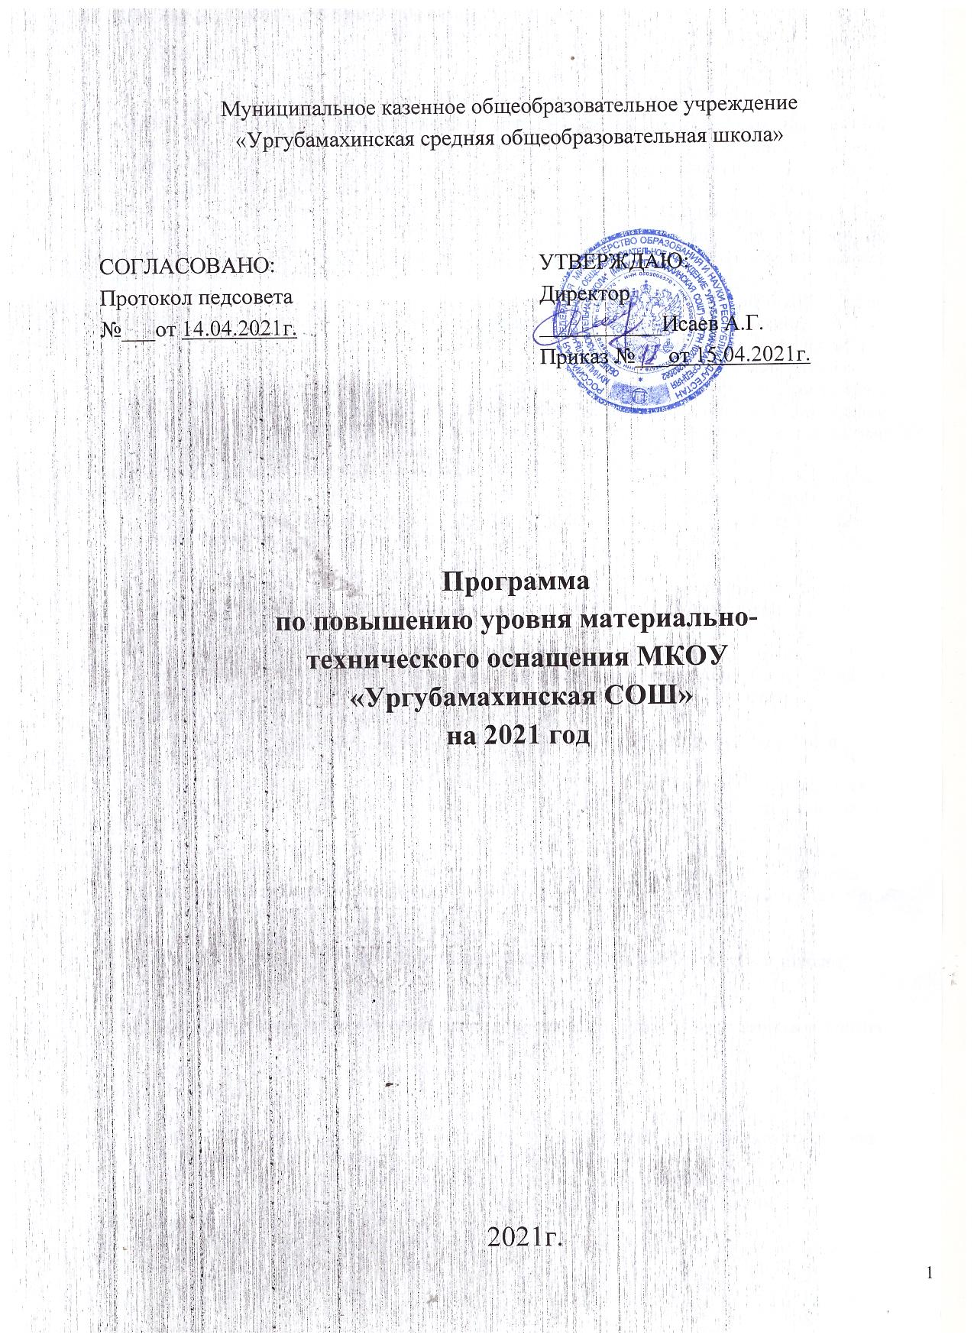

**1. Цель и задачи реализации программы**

1.1 создание условий для образовательного процесса – оснащение необходимым материально-техническим и учебно-методическим оборудованием, укрепление (совершенствование) материально- технической и учебно-методической базы образовательного процесса, создание безопасных условий пребывания школьников и персонала, соблюдение санитарно-гигиенического режима, мер противопожарной и электробезопасности.

* поддержка в хорошем состоянии помещения образовательного учреждения и его постепенная модернизация;
* капитальный ремонт здания образовательного учреждения;
* совершенствование охранной и охранно-пожарной системы школы;
* оснащение в соответствии с требованиями федерального компонента государственных образовательных стандартов нового поколения учебных кабинетов.
* создание условий для использования информационно- коммуникационных технологий;
* обеспечение библиотечного фонда образовательными ресурсами;
* проведение текущего ремонта;
* устранение предписаний МЧС и Роспотребнадзора;

**2. Целевые показатели**

1.1 оснащение современной компьютерной техникой;

1.2. организация подготовки, переподготовки или повышения 1квалификации педагогических работников школы;

1.3. обеспечение образовательного процесса учебно-наглядными пособиями;

1.4. повышение эффективности учебно-воспитательной работы в школе;

обеспечение строительными материалами капитального ремонта в школы.

**3. Методы сбора и обработки информации**

3.1.Количественный и качественный анализ полученной информации.

**4. Сроки реализации программы**

1 этап (апрель 2021) - аналитико-подготовительный: стартовая и проектная диагностика, самоанализ деятельности, разработка Программы развития.

2 этап (май - октябрь 2021) – основной этап: реализация целей и задач Программы.

3 этап (ноябрь-декабрь 2021 года) – завершающий этап: анализ результатов выполнения среднесрочной программы развития.

**5. Меры/мероприятия по достижению цели и задач**

Перечень мероприятий представлен в «дорожной карте» (приложение)

**6. Ожидаемые конечные результаты реализации программы**

6.1. Приобретение

недостающей мебели в учебные кабинеты, столовую, библиотеку..

6.2. Заказ новых УМК по общеобразовательным предметам учебного плана; учебных пособий в кабинеты химии, физики, иностранного языка и др.

6.3 Приобретение спортивного оборудования и

инвентаря.

6.4. Открытие центра «Точка роста»

**7. Исполнители**

Администрация и педагогический коллектив школы

**9. Приложение**

**«Дорожная карта» реализации Программы антирисковых мер «Низкий уровень оснащения школы»**

|  |  |  |  |  |
| --- | --- | --- | --- | --- |
| **Задача** | **Мероприятие** | **Сроки реализации** | **Ответственные** | **Участники** |
| Обеспечить организацию учебно-воспитательного процесса с учётом требований ФГОС | Приобретение  недостающей мебели в учебные кабинеты, столовую, библиотеку.  Приобретение спортивного оборудования и  инвентаря. | Апрель-сентябрь 2021г. | Директор  Заместитель директора по УВР | Педагоги |
| Обеспечить обучающихся полным комплектом учебно-методических  материалов | Приобретение учебной  Литературы.  Приобретение недостающих демонстрационных учебно-наглядных пособий, плакатов, стендов. | Сентябрь 2021г. | Директор  Заместитель директора по УВР,  библиотекарь | Педагоги |
| Обеспечить организацию учебно-воспитательного процесса с учётом требований ФГОС. | Планируется открытие центра «Точка роста» | Сентябрь 2021г. | Директор  Заместитель директора по УВР | Педагоги |
| Приобретение  канцтоваров. | Август-сентябрь 2021г. | Директор | Педагоги |
| Приобретение СИЗ, моющих и чистящих средств, инвентаря для обслуживающего персонала. | Август-сентябрь 2021г. | Директор  Заместитель директора по УВР | Педагоги |
| Косметический ремонт школы  Очистка территории от  мусора | Август (ежегодно) | Директор  Заместитель директора по УВР | Педагоги |